WCAM360 电脑PC客户端安装说明
- CAM360电脑软件安装（注：摄像机和电脑必须连接同一个网络。）
第一步：摄像机接通电源（电源灯亮）。
第二步：摄像机已连接好网络。
第三步：下载好cam360 软件安装包，并双击打开DeviceClient.exe
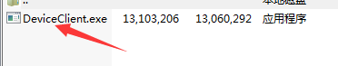
第四步：开始安装PC客户端，安装时选用“Chinese”,选择“OK”，’’下一步”
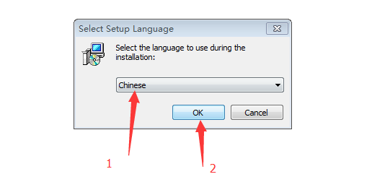
第五步：安装好的客户端，如图下：
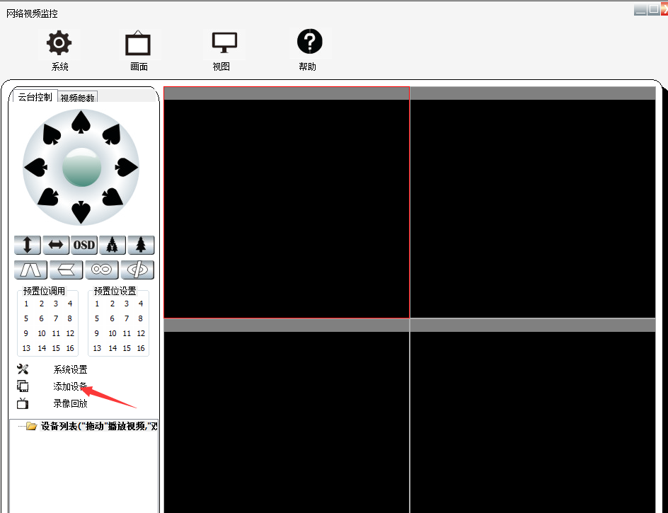

第六步：开始添加摄像头
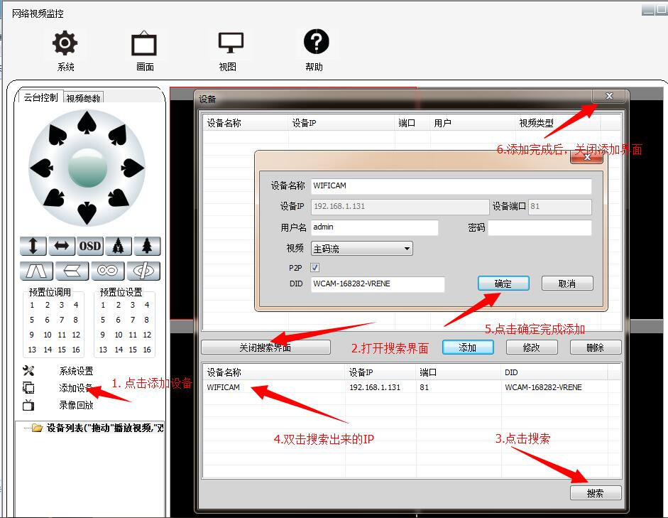

- 点击“添加设备”
- 点击 “打开搜索界面”
- 点击“搜索”
- 双击搜索出来的IP
- 点击弹出的窗口“确定”
- 完成添加摄像头

第七步：把刚添加的摄像机，选中，再拖到黑块处。即可看到录像。
